**Правительство (администрация)**

**субъекта Российской Федерации**

**(по списку рассылки)**

**Комиссия субъекта Российской Федерации по противодействию незаконному обороту промышленной продукции**

**(по списку рассылки)**

**Администрация органа местного самоуправления Российской Федерации**

**(по списку рассылки)**

**Заявитель:** Бражко Александр Анатольевич

**Е-mail:** [info@nappf.ru](mailto:info@nappf.ru)

Тел.: +7 9262152308, г. Москва,

Федеральный проект «За Честные Продукты!»,

Страницы в соц. сети: <https://www.facebook.com/BrazhkoAleksandr/>

<https://www.facebook.com/za4pp/>

**16 февраля 2020г. (V.1021.)**

**Об участии в работе V Конгресса «Промышленная экология регионов», Первом межрегиональном форуме УФО «СТОПФАЛЬСИФИКАТ-2020»**

**Заявление**

**(текст в формате MS-Word доступен по ссылке:** <https://yadi.sk/d/UJkWNM14SeyHKw> **)**

23-24 марта 2020 года в Центре международной торговли «Екатеринбург» в рамках **V Конгресса «Промышленная экология регионов» будет проводиться первый межрегиональный форум Уральского федерального округа «СТОПФАЛЬСИФИКАТ-2020».**

Основная тема V Конгресса: **«Устойчивое развитие регионов и повышение качества жизни граждан – ключевой вектор взаимодействия государства и общества».**

Программой Форума предусмотрено проведение круглых столов, дискуссии, консультационных семинаров, мастер-классов, в т.ч.:

|  |  |
| --- | --- |
| **Наименование мероприятия** | **Страница мероприятия** |
| Панельный пленар «Безопасность детей - СТОПФАЛЬСИФИКАТ-2020» | <https://www.facebook.com/events/2512301595547025/> |
| Панельная дискуссия «Зеленая сертификация продуктов питания – пилотный проект для дальнейшего масштабирования» | <https://www.facebook.com/events/181015249844211/> |
| Круглый стол «Российские виноделы – культура и качество. Фальсификат алкогольной продукции – меры противодействия» | <https://www.facebook.com/events/166928184755301/> |
| Круглый стол «Фальсифицированные товары народного потребления, в чем опасность? Детские игрушки, запчасти для машин...что еще в поле зрения недобросовестных производителей?» | <https://www.facebook.com/events/509587206627195/> |
| Круглый стол «Доктрина продовольственной безопасности РФ 2020: аквакультура – расширение и эффективное использование потенциала, формирование кадрового состава для реализации инновационной модели развития отрасли» | <https://www.facebook.com/events/852137081933468/> |

Материалы Форума СТОПФАЛЬСИФИКАТ-2020 будут размещаться по ссылке: <https://yadi.sk/d/UJkWNM14SeyHKw>

Участие в работе Форума лиц, ответственных за проведение мероприятий по противодействию незаконному обороту промышленной продукции на муниципальном и региональном уровне, общественников, гражданских активистов, представителей бизнеса, позволит обменяться накопленным опытом, будет способствовать повышению результативности взаимодействия в текущей работе.

**В порядке подготовки мероприятий Конгресса и Форума, предлагаю:**

1. Рекомендовать профильным специалистам принять очное (заочное) участие в работе форума, пройти предварительную регистрацию, заполнив анкету: <https://forms.gle/zbwNBwCJhnyXBVru6>
2. Направить в Оргкомитет Форума аналитические материалы с освещением вопросов (региональный, муниципальный опыт):

Практика работы межведомственного совета по защите прав потребителей, региональной (муниципальной) комиссии по противодействию незаконному обороту промышленной продукции по выявлению и пресечению оборота контрафактной и фальсифицированной продукции.

Результаты проведения мероприятий контрольно-надзорным органами по проверке соответствия закупаемых продуктов питания требованиям заключенных контрактов в 4 квартале 2019 года.

Практика судебной защиты прав потребителей: иски в интересах неопределенного круга лиц к лицам, осуществляющим оборот фальсификата и контрафакта.

Практика подготовки и реализации мероприятий, повышающих уровень региональной (муниципальной) продовольственной безопасности.

1. Включить рассмотрение результатов Форума в повестку ближайших заседаний координационно-совещательного органа по вопросам защиты прав потребителей, муниципальной комиссии по противодействию незаконному обороту промышленной продукции, совещательного органа по вопросам защиты прав потребителей при Администрации органа местного самоуправления.

О принятых решениях прошу направить ответ на эл. почту: [info@nappf.ru](mailto:info@nappf.ru).

Приложение 1

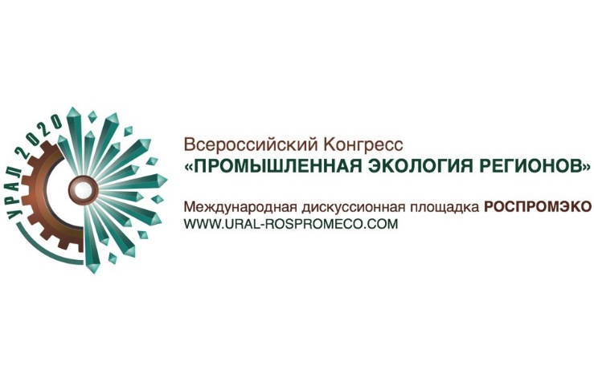

**Порядок регистрации участников**

**Организаторы Конгресса:**

Министерство природных ресурсов и экологии Свердловской области

Российский промышленно-экологический форум РосПромЭко

ЗАО «Зеленая Долина»

**Конгресс проводится при поддержке:**

Аппарата полномочного представителя Президента России в УФО, Губернатора и Правительства Свердловской области, РИСИ, ТПП РФ, Уральской ТПП, Федерального агентства лесного хозяйства РФ, Департамента лесного хозяйства по УФО, Департамента лесного хозяйства Свердловской области,

Росприроднадзора РФ, УФУ, САР, Уральского АХУ, МГУ имени М.В.Ломоносова.

**Организаторы первого межрегионального форума УФО «СТОПФАЛЬСИФИКАТ-2020»:**

Общественная палата Свердловской области

Международная ассоциация Антиконтрафакт

Академия продовольственной безопасности

Объединение потребителей России

**Для участия необходимо до 22 марта 2020 года пройти предварительную регистрацию, заполнив анкету:** [**https://forms.gle/zbwNBwCJhnyXBVru6**](https://forms.gle/zbwNBwCJhnyXBVru6)

Очное участие без подтверждения - не гарантировано. Просим с понимаем отнестись к имеющимся ограничениям по количеству участников. Для заочного участия будет организована видеотрансляция с возможностью задавать вопросы в чате WhatsApp: <https://chat.whatsapp.com/KtdGNIPaDMkL8nCe3t0lfm>

По вопросам участия в мероприятиях деловой программы Конгресса, выставке, необходимо обращаться в Оргкомитет Пятого Всероссийского Конгресса «Промышленная экология регионов» (Оператор ЗАО «Зеленая Долина»), тел. +7 (996) 182-15-07, e-mail: [ural.rospromeco@gmail.com](mailto:ural.rospromeco@gmail.com).

Базовые условия участия в выставке эколого-ориентированных предприятий и проектов.

Стоимость стандартно оборудованного стенда 8 000 руб./кв.м. (стол, 2 стула, ковровое

покрытие, стеновые панели h=2.5м, фризовая панель с надписью, электрическая

розетка).

**По вопросам участия в мероприятиях деловой программы Форума СТОПФАЛЬСИФИКАТ-2020 необходимо обращаться:**

Бражко Александр Анатольевич, координатор федерального проекта «За честные продукты», г. Москва, тел. +79262152308, e-mail: es@nappf.ru

Александрова Лариса Геннадьевна, заместитель председателя Свердловской региональной общественной организации Комитет общественного контроля, г.Екатеринбург, член рабочей группы Общественной палаты Свердловской области по противодействию обороту фальсифицированных продуктов питания, тел.: +79122540215, e-mail: komitet.ok@yandex.ru

Болбат Игорь Анатольевич, руководитель Общественного центра по борьбе с фальсификатом в г. Красноярске, руководитель ОО РО Объединение потребителей России в Красноярском крае, тел.: +7 (967) 6181860, E-mail: dzt@bk.ru